UNIVERSIDAD TECNOLÓGICA DE SALAMANCA
División de Tecnologías de la Información y Comunicación
Ingeniería en Desarrollo y Gestión de Software (IDGS - 10° Cuatrimestre)

FASE 1: PLAN DEL PROCESO DE DESARROLLO MÓVIL
SaveBite
Rescate de Excedentes de Alimentos Locales a Precio Reducido (ODS 12: Cero Merma)

DATOS DE LA ASIGNATURA  Asignatura: Desarrollo Móvil Integral  Carrera: IDGS (10° B)  Docente: Ericka Nohemí Álvarez Valencia  Fecha de Entrega: 16 de Octubre de 2026  Entregable: Documento Digital Fase 1 | EQUIPO DE DESARROLLO (INTEGRANTES)  • Alvaro Jesús Chávez Bazana  Rol: Product Owner (PO)  • Guillermo Yael Berlín Fomperosa  Rol: Scrum Master (SM)  • Juan Pablo Vega Uribe  Rol: Lead Mobile Developer (UI/UX)  • Diego Sebastián Vilegas Enriquez  Rol: Backend & Data Architect

Salamanca, Guanajuato, México — Universidad Tecnológica de Salamanca

2. INTRODUCCIÓN
El desarrollo de software móvil profesional exige un riguroso balance entre velocidad de entrega, estabilidad técnica y satisfacción de necesidades humanas reales. Iniciar la codificación de una aplicación sin una fase previa de análisis, alcance y planeación representa uno de los factores primordiales de fracaso en la ingeniería de software.
> 2.1 ¿Por qué es importante planificar un proyecto antes de programar?
Planificar permite dimensionar las restricciones del sistema antes de escribir código: consumo de batería derivado del uso continuo del sensor GPS, permisos del sistema operativo (cámara y notificaciones push), conectividad variable en calle y diseño de esquemas de datos eficientes.
Una adecuada planificación previene la acumulación de deuda técnica, minimiza los retrabajos que consumen semanas de esfuerzo, evita desacuerdos internos en el equipo y asegura que la arquitectura adoptada soporte el crecimiento proyectado del sistema.
> 2.2 ¿Cómo ayudan las metodologías ágiles a los equipos de desarrollo móvil?
En el ecosistema móvil, caracterizado por pantallas táctiles, constante evolución de SO y alta demanda de inmediatez por parte del usuario, las metodologías ágiles aportan ventajas decisivas:
- Entregas frecuentes e incrementales (Sprints): Permiten obtener builds ejecutables (APKs) cada 2 semanas, facilitando que usuarios y la docente interactúen con el producto desde etapas tempranas.
- Adaptabilidad inmediata ante el cambio: Si la API de mapas, la cámara o una regla en la nube presenta retos, el equipo ajusta el backlog en la siguiente iteración sin comprometer la entrega final.
- Transparencia y autoorganización: La sincronización continua en tableros y dailies visibiliza bloqueos y enfoca el esfuerzo en las tareas de mayor valor.
3. DESCRIPCIÓN DEL PROYECTO MÓVIL
- Nombre Tentativo de la Aplicación: SaveBite (CeroMerma) — Excedentes de Alimentos Locales a Precio Reducido.
> 3.1 Breve descripción de su propósito
Diariamente, cientos de establecimientos gastronómicos en zonas urbanas y universitarias descartan alimentos frescos en óptimas condiciones por no haberse vendido durante el horario comercial regular. Al mismo tiempo, miles de estudiantes universitarios y familias enfrentan restricciones económicas severas para adquirir alimentos preparados de calidad.
SaveBite resuelve ambos problemas simultáneamente: permite a los comercios publicar a media tarde sus excedentes en forma de 'Paquetes Sorpresa' a precios accesibles, mientras que los usuarios exploran las ofertas en un mapa interactivo con GPS, reservan en la app y recogen su paquete en mostrador antes del cierre escaneando un código QR. El proyecto impacta positivamente en los Objetivos de Desarrollo Sostenible (ODS de la ONU), en particular el ODS 12 (Producción y Consumo Responsables) y ODS 2 (Hambre Cero).
> 3.2 Público objetivo (Segmentos de usuario)
- Estudiantes Universitarios y Jóvenes (Consumidores): Alumnos de la UTS y jóvenes con presupuesto limitado que buscan comida nutritiva y variada a costos accesibles (ahorro del 50% al 70%).
- Comercios Gastronómicos Locales (Aliados): Panaderías, cafeterías, pastelerías, fruterías y pizzerías que desean recuperar costos operativos de producción, evitar el desperdicio de merma y atraer nuevos clientes a su establecimiento.
- Consumidores Eco-Conscientes y Comunidad: Ciudadanos interesados en hábitos sostenibles, reducción del impacto ambiental urbano y mitigación del desperdicio de comida.
> 3.3 Funcionalidades Principales (Características Fijas + Propuesta Adicional)
- 1. Geolocalización y Mapa Interactivo con GPS (Core Fijo 1): Exploración en vivo de comercios locales cercanos que disponen de paquetes sorpresa activos, visualizados mediante marcadores dinámicos en un mapa interactivo con cálculo de distancias y rutas de recolección a pie o en auto.
- 2. Catálogo de Paquetes Sorpresa y Reserva In-App (Core Fijo 2): Ficha detallada por establecimiento con precio original vs. precio reducido (50% al 70% de descuento), descripción del tipo de comida (dulce, salada, vegetariana), ventana horaria estricta de recogida y reserva instantánea con 1 toque.
- 3. Validación de Canje por Escaneo de Código QR con Cámara (Core Fijo 3): Cierre seguro de la transacción en mostrador: la app genera un ticket digital con código QR dinámico en el teléfono del comprador, el cual es escaneado por la cámara del comerciante para validar el canje en menos de 2 segundos.
- 4. Sistema de Alertas y Notificaciones Push en Tiempo Real (Core Fijo 4): Avisos automáticos al celular mediante Firebase Cloud Messaging (FCM) cuando los comercios favoritos del usuario publican nuevos paquetes disponibles o recordatorios preventivos cuando restan 30 minutos de la ventana de recogida.
- 5. Modo Offline-First con Caché Local (Core Fijo 5): Persistencia local de vouchers de reserva y datos del comercio con SQLite / Hive, permitiendo al usuario presentar su código QR de canje en mostrador aun si pierde conexión a datos móviles en la vía pública.
- ★ Propuesta Adicional: Calculadora de Impacto ODS (CO2 y Ahorro): Módulo interactivo en el perfil del usuario que contabiliza en tiempo real los kilogramos de comida rescatados del vertedero, el dinero ahorrado acumulado y la reducción estimada en kilogramos de emisiones de gases de efecto invernadero (CO2 equivalente), con insignias gamificadas que premian la constancia ecológica.
4. METODOLOGÍA ÁGIL SELECCIONADA
- Metodología Elegida: SCRUM (con Gestión de Flujo Scrumban).
> 4.1 Justificación de su elección para este proyecto móvil
- Adaptación al calendario académico: Los Sprints de 2 semanas sincronizan de manera natural los entregables funcionales (APKs) con las fechas de evaluación de parciales solicitadas por la docente.
- Mitigación de riesgos de hardware móvil: SaveBite integra múltiples sensores físicos (GPS, sensor de cámara para escaneo QR y notificaciones push en segundo plano); Scrum permite probar cada componente de hardware en prototipos tempranos.
- Claridad en roles para 4 desarrolladores: Permite estructurar las tareas técnicas en historias de usuario bien delimitadas (Frontend Flutter, Backend Firebase, Calidad y Requerimientos), evitando duplicidad de esfuerzos.
> 4.2 Explicación de funcionamiento y organización del equipo
El proyecto se organiza bajo los eventos, artefactos y tableros formales de Scrum:
- Sprint Planning (Planificación): Reunión quincenal de 1 hora para seleccionar historias del Product Backlog y fijar el objetivo del Sprint.
- Daily Standup (Sincronización Diaria): Reunión de 10 minutos (vía Discord / presencial en campus): ¿Qué avancé ayer? ¿Qué haré hoy? ¿Qué bloqueos tengo?
- Sprint Review y Retrospectiva: Presentación del APK funcional a la docente Ericka Nohemí Álvarez Valencia para validación técnica y sesión de mejora continua.
- Tablero Digital (Trello / GitHub Projects): Flujo visual en 5 columnas con límites WIP: Product Backlog -> To Do -> In Progress -> Code Review / QA -> Done.
- Estrategia GitFlow: Control de versiones en GitHub protegiendo la rama main y utilizando develop y feature branches con Pull Requests obligatorios.
> 4.3 Plan de Trabajo por Sprints (Cronograma del Proyecto)
Sprint | Objetivo del Sprint (Sprint Goal) | Entregable Funcional (Incremento)
Sprint 1  (Sem 1-2) | Configurar proyecto Flutter con Clean Architecture, Firebase Auth con roles (Usuario/Comercio) y mapas base con Google Maps SDK. | APK v0.1 con autenticación y visualización de mapa con geolocalización.
Sprint 2  (Sem 3-4) | Módulo de publicación de paquetes sorpresa por comercios y catálogo con filtros de distancia en tiempo real con Firestore. | APK v0.2 capaz de explorar ofertas activas en el mapa y consultar fichas de establecimientos.
Sprint 3  (Sem 5-6) | Lógica de reserva, generación de voucher QR, módulo de escaneo con cámara para comercios y persistencia offline con Hive. | APK v0.3 con ciclo completo de reserva in-app y validación de canje con QR en mostrador.
Sprint 4  (Sem 7-8) | Notificaciones Push (FCM), calculadora de impacto ecológico (CO2 y dinero ahorrado), pruebas y release final. | Release Final APK v1.0, manual de usuario y documentación técnica completa.
5. ROLES DENTRO DEL EQUIPO
Conforme a las mejores prácticas de la metodología Scrum, la asignación de responsabilidades para los cuatro estudiantes de IDGS se estructuró de la siguiente manera:
Integrante (IDGS) | Rol Ágil Asignado | Responsabilidades Principales
Alvaro Jesús Chávez Bazana  (IDGS - UTS) | Product Owner (PO)  Gestor de Requisitos | • Definir la visión y propuesta de valor de SaveBite (modelo ODS).  • Crear y priorizar las historias de usuario en el Product Backlog.  • Definir criterios de aceptación (Definition of Done) para cada función.  • Validar entregas con la docente y recoger feedback de comercios locales.
Guillermo Yael Berlín Fomperosa  (IDGS - UTS) | Scrum Master (SM)  Facilitador & QA | • Guiar al equipo en las ceremonias Scrum (Planning, Daily, Review, Retro).  • Remover bloqueos e impedimentos técnicos u organizacionales.  • Administrar el tablero en Trello/GitHub y diseñar pruebas de calidad (QA).  • Monitorear el cumplimiento de los tiempos de entrega de cada Sprint.
Juan Pablo Vega Uribe  (IDGS - UTS) | Lead Mobile Developer  Frontend & UI/UX | • Desarrollar las interfaces de usuario en Flutter (Dart) con Material 3.  • Implementar mapa interactivo con Google Maps SDK y navegación reactiva BLoC.  • Integrar visor de cámara para escaneo QR de vouchers con baja latencia.  • Diseñar flujo fluido e intuitivo para reserva y canje en mostrador.
Diego Sebastián Vilegas Enriquez  (IDGS - UTS) | Backend & Data Architect  Cloud BaaS & Offline | • Modelar la base de datos documental y consultas geoespaciales con Geohashing.  • Configurar autenticación, reglas de seguridad y control por roles (RBAC).  • Implementar persistencia local Offline-First con Hive/SQLite para vouchers.  • Configurar Notificaciones Push (FCM) y Cloud Functions para vencimientos.
6. JUSTIFICACIÓN DE LA ARQUITECTURA PROPUESTA
- Arquitectura Seleccionada: Clean Architecture (Arquitectura Limpia) + MVVM / BLoC + Cloud BaaS (Firebase).
> 6.1 ¿Por qué es la arquitectura más adecuada para SaveBite?
- Separación estricta de responsabilidades: La Capa de Presentación (vistas Flutter y widgets de mapa) se encuentra totalmente desacoplada de la base de datos y de la lógica de negocio, permitiendo modificar la UI sin alterar reglas de reserva.
- Alta testabilidad en la Capa de Dominio: Los Casos de Uso (ej. ExplorarCercanosUseCase, ReservarPaqueteUseCase) son clases de Dart puro libres de dependencias de Flutter o Firebase, ejecutables en pruebas unitarias automáticas sin emuladores.
- Estrategia Offline-First con Repository Pattern: Si el usuario tiene señal débil en la calle al llegar al comercio, el repositorio recupera el voucher de la memoria local (Hive) y permite canjearlo con el código QR sin interrupción.
- Aceleración del desarrollo mediante BaaS: El uso de Firebase (Firestore + Auth + Cloud Functions) suprime la necesidad de programar servidores dedicados, acelerando el desarrollo hacia el MVP.
7. DIAGRAMA DE LA ARQUITECTURA Y FLUJO DE PANTALLAS
> 7.1 Diagrama de Navegación y Flujo de Pantallas (Screen Flow)
El siguiente diagrama visual ilustra la jerarquía de pantallas de SaveBite, la autenticación centralizada y la derivación de vistas según el perfil del usuario (Consumidor vs. Comercio Aliado):
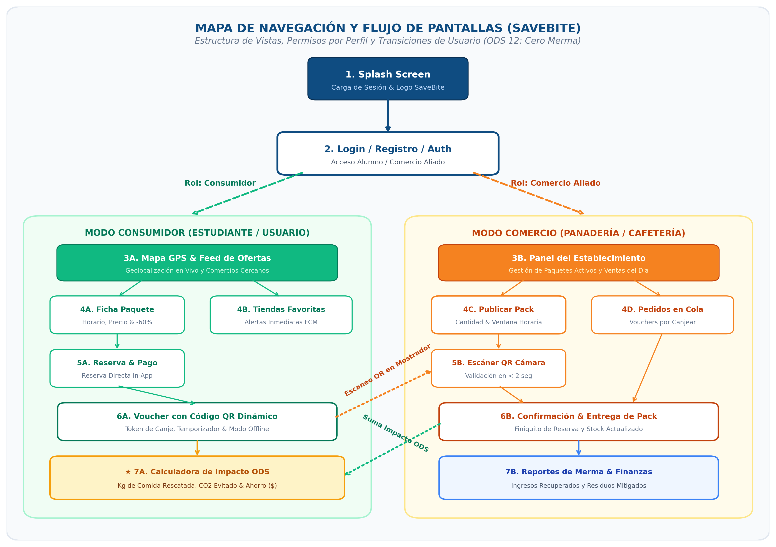
Figura 1: Mapa de Navegación y Flujo de Pantallas de SaveBite.
> Descripción de Transiciones y Navegación entre Pantallas:
- Transición de Splash (1) a Login (2): Verificación automática de token de sesión. Si no existe sesión activa, conduce al acceso con selección de perfil.
- Derivación por Rol (2 a 3A / 3B): Redirección automática al Mapa GPS y Feed de Ofertas (3A) para consumidores o al Panel del Establecimiento (3B) para comercios aliados.
- Flujo de Reserva del Consumidor (3A -> 4A -> 5A -> 6A): El usuario visualiza un comercio, entra a la Ficha del Paquete (4A), realiza la reserva (5A) y la app genera su Voucher Digital con QR Dinámico (6A).
- Validación de Canje en Mostrador (6A -> 5B -> 6B): El consumidor muestra el QR en tienda; el comerciante abre el lector de cámara (5B) y valida el canje en 2 segundos, liberando la entrega (6B) y sumando al impacto ODS (7A).
> 7.2 Diagrama de Arquitectura de Software en Capas (Clean Architecture)
Estructura técnica de capas concéntricas que rige la construcción de SaveBite, garantizando el flujo unidireccional de datos, soporte para geolocalización y persistencia local resiliente:
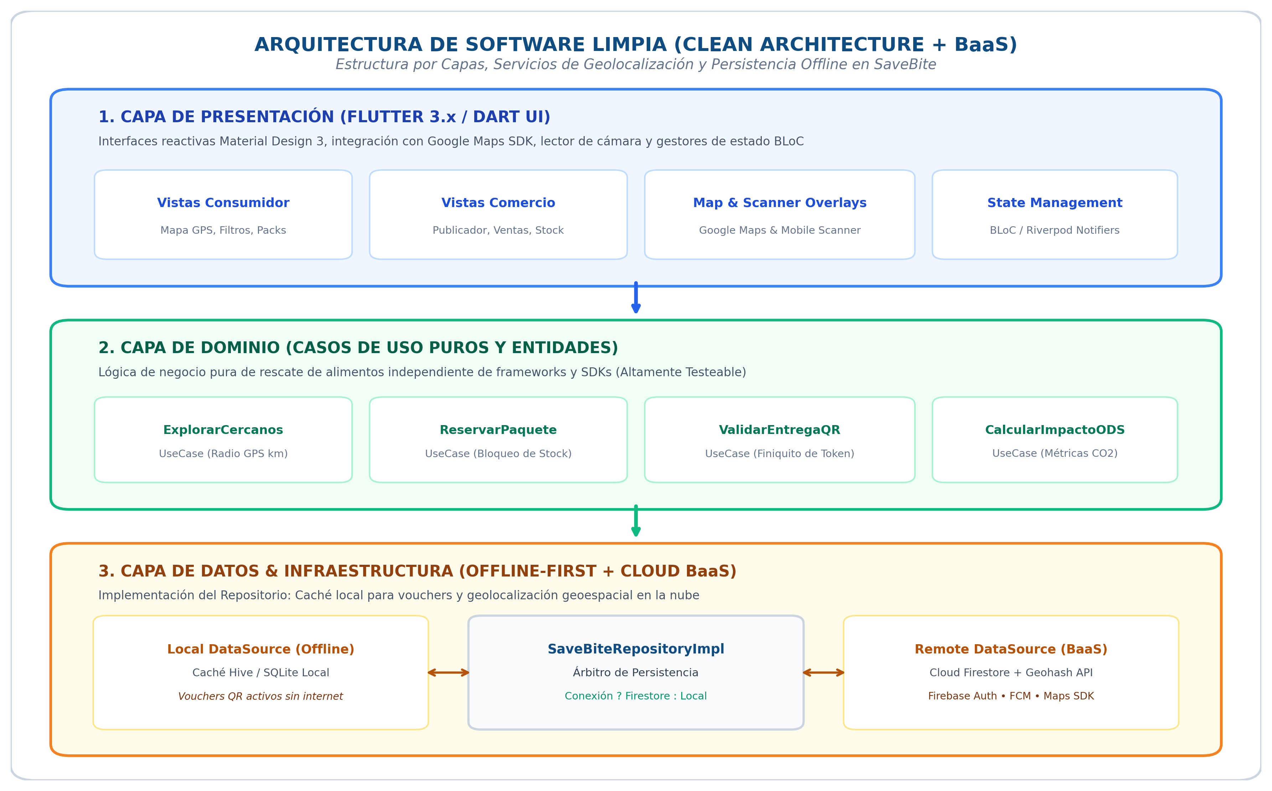
Figura 2: Arquitectura de Software en Capas de SaveBite.
> Componentes de la Arquitectura en Capas:
- 1. Capa de Presentación (Frontend Flutter): Contiene las pantallas, controladores BLoC, mapa interactivo (Google Maps SDK), visor de escaneo de cámara (Mobile Scanner) y componentes Material Design 3.
- 2. Capa de Dominio (Casos de Uso Puros): Contiene la lógica de negocio central (ExplorarCercanos, ReservarPaquete, ValidarEntregaQR, CalcularImpactoODS) y las entidades del modelo de datos.
- 3. Capa de Datos (Repository Pattern): Intermediario inteligente que arbitra entre el Local DataSource (Caché Hive/SQLite) y el Remote DataSource (Firebase Cloud Firestore con Geohashing, Auth, FCM y Storage).
8. CONCLUSIÓN DE LA FASE 1
La culminación del Plan del Proceso de Desarrollo Móvil (Fase 1) para SaveBite establece una propuesta sólida, técnica y socialmente relevante. Al alinearse con los Objetivos de Desarrollo Sostenible (ODS 12) y apoyarse en una arquitectura Clean Architecture resiliente y el marco ágil Scrum, el equipo (Alvaro, Guillermo, Juan Pablo y Diego) se encuentra perfectamente preparado para iniciar con éxito el Sprint 1 de implementación móvil.

